**湖南女子学院教学质量监测与评估中心**

湘女院教评字〔2021〕49号

**湖南女子学院师范类专业课程体系合理性评价管理与实施办法（试行）**

**第一章 总 则**

**第一条** 为进一步贯彻落实习近平总书记关于教育的重要论述和全国教育大会精神，持续深化我校本科教育改革，推进专业和课程内涵建设，建立基于产出导向的专业课程体系，保障和提高人才培养质量，根据中共中央、国务院《深化新时代教育评价改革总体方案》（2020）和教育部《普通高等学校本科专业类教学质量国家标准》（2018）、《普通高等学校师范类专业认证实施办法（暂行）》（教师〔2017〕13号）及湖南女子学院《[关于加快建设高水平本科教育，全面提高人才培养能力的实施意见](http://portal.hnwu.edu.cn/javascript:void(0);)》、《湖南女子学院本科人才培养方案管理办法（修订）》、《湖南女子学院专业认证工作实施方案》等文件精神，结合学校实际，特制定本办法。

**第二条** 课程是人才培养的核心要素，课程是实现培养目标、毕业要求的基本单元，反映专业建设基础和水平。课程设置必须能够有效支撑培养目标、毕业要求的达成。开展基于面向产出的课程体系合理性评价有利于促进专业课程体系持续改进，确保每门课程能够实现其在课程体系中的作用，整个课程体系能够全覆盖支撑全部毕业要求。

**第三条** 课程体系合理性评价遵循“学生中心、产出导向、持续改进”理念。

**第四条** 本办法适用于我校参加师范类专业认证的本科专业，其他类专业参照执行。

**第二章 评价机构与责任人**

**第五条** 各二级学院是课程体系合理性评价组织与实施的责任主体，教学质量监测与评估中心、教务处是指导和检查各二级学院课程体系合理性评价组织与实施工作的监管部门。二级学院成立评价工作小组，组长由分管教学工作副院长担任，成员包括分管学生工作副书记、系主任、专业带头人、教学督导、专业骨干教师代表等，其中分管教学副院长为第一责任人，专业带头人为直接责任人。教科办、学工办和所有任课教师参与和配合评价工作。

**第六条** 课程体系合理性评价采取多方合议制度。多方包括但不限于：师范类专业认证专家、校内外管理专家、基础教育领域专家、同行专家和专业骨干教师，在籍学生、毕业后5年左右毕业生、教育主管部门、用人单位和实习基地的代表，学生家长等利益相关方。专业根据课程体系合理性评价的内容和要求，选择适合对象参与评议。

**第三章 评价依据与评价周期**

**第七条** 评价依据。《普通高等学校本科专业类教学质量国家标准》、《中学教育专业认证标准》、《中学教师专业标准》、《学前教育专业认证标准》、《教师教育课程标准》、《教育部关于加强师范生教育实践的意见》、《教育部关于加强和规范普通本科高校实习管理工作的意见》，《湖南女子学院本科人才培养方案管理办法（修订）》、《[湖南女子学院课程教学大纲编制与管理办法](http://portal.hnwu.edu.cn/javascript:void(0);)》、《湖南女子学院课程建设管理办法》，以及专业办学定位、培养目标、毕业要求，近4年的毕业要求达成评价结果等。

**第八条** 评价周期。课程体系合理性评价与人才培养方案修订同步进行，原则上每4年进行一次系统性评价，每年视情况进行局部性评价。

**第四章 评价内容、方法与流程**

**第九条** 评价内容。课程体系合理性评价主要针对培养方案中的课程设置以及所设置课程的教学大纲，评价内容包括课程体系能否合理支撑所有的毕业要求，课程教学能否落实相关毕业要求的支撑任务，课程考核能否证明相关毕业要求的达成情况。

**第十条** 评价方法。一是人才培养方案修订过程中，为检验课程体系和教学大纲修订质量而开展的审核式评价；二是基于毕业要求达成情况对现行课程体系和教学大纲开展的诊断式评价。

**第十一条** 课程体系合理性审核式评价

（一）课程设置的评价

1.课程体系设计的系统性。课程体系设计符合学生的认知规律和教学规律，各类课程的学分比例恰当，必修课先修后续关系合理，具有系统性。

2.课程设置与相关标准的符合度。按《普通高等学校本科专业类教学质量国家标准》《中学教育专业认证标准》、《学前教育专业认证标准》和《湖南女子学院本科人才培养方案管理办法（修订）》要求设置课程，并符合《中学教师专业标准》、《学前教育教师专业标准》中有关教师专业素质能力的要求；按《教师教育课程标准》和《教育部关于加强师范生教育实践的意见》 《教育部关于加强和规范普通本科高校实习管理工作的意见》开设教师教育课程和教育实践类课程；人才培养方案中各类课程所占学分比例达到相关文件或标准规定的要求。即：通识教育课程中的人文社会和科学素养课程学分不低于总学分的10%,学科专业课程学分不低于总学分的50%,教师教育课程达到教师教育课程标准规定的学分要求；教育实践分教育见习、实习和研习三个环节，涵盖师德体验、教学实践、班级管理实践、教研实践等，时间累计不少于1个学期（18周）。学院集中组织教育实习，保证师范生实习期间的上课时数。

3.课程体系对毕业要求及指标点支撑关系的合理性。

（1）课程支撑毕业要求矩阵布局合理。每项毕业要求特别是有关素养类的毕业要求，都有合理的课程支撑，没有明显的薄弱环节。

（2）强支撑课程明确。每项毕业要求都有强支撑的课程（H）。专业核心课程与重要实践性环节应体现重要支撑作用。

（3）课程的支撑任务明确。有详细的课程对应支撑毕业要求指标点教学任务矩阵。每门课程的支撑任务细化到课程目标，任务分配与课程内容、教学方式方法、考核内容方式合理。

4.基础教育领域专家在课程体系设计中的参与度。课程体系设计与修订中基础教育领域专家有实质性参与，参与人数所占比例≥20%;专家有明确的参与形式和任务分工，有详实的参与过程和专家惑见记录；有专家意见汇总分析及采用结果报告。

5.评价改进措施有效性。将近4年本专业学生毕业要求达成情况作为设置课程体系和修订教学大纲的依据，针对影响毕业达成的每个问题有合理有效的改进措施。

（二）课程教学大纲的评价

1.课程目标设计的合理性

（1）教学大纲中有明确的课程目标，课程目标的表述能够体现学生通过课程学习所获得的知识、能力或素质，体现对学生“一践行三学会”能力培养的要求。课程目标内容不重复，区分度高。

（2）课程目标与该课程所支撑的毕业要求指标点有清晰合理的对应关系，对应关系一般为“一对一”。

2.课程教学对课程目标的支撑性

（1）课程教学内容与课程目标合理衔接，教学内容的深度与广度及课时分配与课程目标要求相匹配。

（2）课程的教学组织和教学方法符合专业和课程特点，有助于课程目标的实现。

3.课程考核对课程目标达成的检验性

（1）课程考核的内容围绕课程目标设计，能体现学生相关知识、能力或素质的达成情况。

（2）课程考核方式适合考核内容，有助于验证课程目标的达成情况。

（3）课程考核的评分标准明确。各种考核方式都有针对课程目标的评分标准，及格标准能体现课程目标达成的“底线”，评分结果能够客观反映课程目标的达成情况。

4.课程教学大纲修订合理性评价

（1）以专业培养方案中的课程任务分配为修订的依据，同时参考近4年学生成绩分析与课程目标达成情况。

（2）修订内容对促进课程目标达成关系有合理的描述。

（3）课程教学大纲的修订有不少于 2名同行专家或基础教育领域专家的反馈意见，有利益相关方代表的反馈意见，有专家、利益相关方代表反馈意见表以及各方意见汇总分析及采用结果的报告。

**第十二条** 课程体系合理性诊断式评价

本评价主要依据专业毕业要求指标点达成情况对现行专业培养方案中课程体系和及所设置课程的教学大纲进行评价，以分析查找课程设置、教学大纲和课程教学中影响毕业要求达成的主要因素，为课程体系和教学大纲修订提供依据。

（一）毕业要求指标点分解的合理性评价。选取达成度低的毕业要求项X（达成度≤期望值）对该毕业要求所对应的指标点分解的合理性和分解依据的准确性进行分析评价。再逐项对其他达成度低的毕业要求项进行诊断性评价。

（二）核心课程对毕业要求指标点达成的支持性评价。选取达成度低的毕业要求指标点X-n（达成度≤期望值），对高支撑该毕业要求指标点的所有核心课程的支撑合理性和权重进行评价。

（三）课程教学大纲对毕业要求达成的影响性评价。选取影响毕业要求达成的核心课程（支撑贡献度为H），对课程教学大纲的以下内容进行评价：

1.课程教学大纲中课程目标的明确性，课程目标对该课程所支撑的毕业要求指标点的对应程度；

2.课程教学内容与课程目标对接的紧密性，其深度与广度及课时分配与课程目标要求的匹配性；

3.教学组织和教学方式与专业、课程特点的符合性，对课程目标的实现保障性；

4。考核内容对课程目标的覆盖度、考核方式与考核内容特点的符合性、评分标准的准确性、考核结果的有效性等。

7

**第十三条** 评价流程和组织方式

（一）评价流程

1.审核式评价

专业培养方案修订过程中，专业依据本评价办法对课程设置和课程教学大纲进行评价，评价流程见附件1。

2.诊断式评价

在人才培养过程中，专业采用本评价办法依据毕业要求达成情况对现行培养方案中的课程设置和所设置课程教学大纲进行评价，评价流程见附件2。

（二）组织方式

评价可通过会评或函评或两者结合的方式进行。会评一般不少于5位专家，采取集体评议的方式；函评一般不少于10位专家，专家个人评议后，再汇总结果。评议专家从多方中挑选，注意专家的代表性。

**第五章 结果及应用**

**第十四条** 评价结果。审核式评价结果为“合格”，专业方可执行课程设置和教学大纲；结果为“不合格”，则重新修订完善课程设置和教学大纲，直至评价结果为“合格”为止。学院评价工作小组要对评价结果进行交叉对比、综合分析形成课程体系合理性评价分析报告，包括人才培养方案、教学大纲修订过程和毕业要求及指标点达成情况描述说明、评价目的、评价依据、评价周期、评价内容、评价方法、评价流程、评价组织方式、评价人、评价结果及分析、主要问题及改进措施等。分析报告和评价形成的记录文档要完整、可追踪，由学院存档，保存6年。

8

**第十五条** 结果应用。评价结果要及时向全体教师和相关部门反馈，为修订课程设置和课程教学大纲，精准课程与毕业要求指标点的对应支撑关系，提升评价工作科学性、实效性，进一步促进专业内涵建设，打造优质课程提供依据。

**第六章 组织实施**

**第十六条** 课程体系合理性评价实行学校教学质量监测与评估中心统筹协调、指导监督，学院具体组织实施的运行方式。学院要依据本办法，结合学科专业特点和实际，制定实施方案，定期对专业课程体系合理性进行评价；要根据评价结果制定改进措施，形成”评价－反馈－改进”闭环管理的持续改进机制，促进教育教学水平持续提升。

\

**第十七条** 强化审核机制建设。学院课程体系合理性评价实施方案经分管教学副院长审核签字后执行。评价分析报告经分管教学副院长、院长审核签字后，报学校教学质量监测与评估中心备案。

**第十八条** 各学院在课程体系合理性评价实施过程中，要结合专业特点积极探索创新性的评价机制和模式，规范和优化评价工作流程，不断完善面向产出的评价改进机制。

**第七章 附 则**

**第十九条** 本办法自印发之日起施行。

**第二十条** 本办法由学校教学质量监测与评估中心负责解释。

附件：

1.课程体系合理性审核式评价流程图

2.课程体系合理性诊断式评价流程图

3.湖南女子学院课程设置评价表

4.湖南女子学院课程教学大纲评价表

5.湖南女子学院基于毕业要求达成的课程体系评价表

6.湖南女子学院XXX专业课程体系合理性评价分析报告

教学质量监测与评估中心

2021年11月16日

附件1:

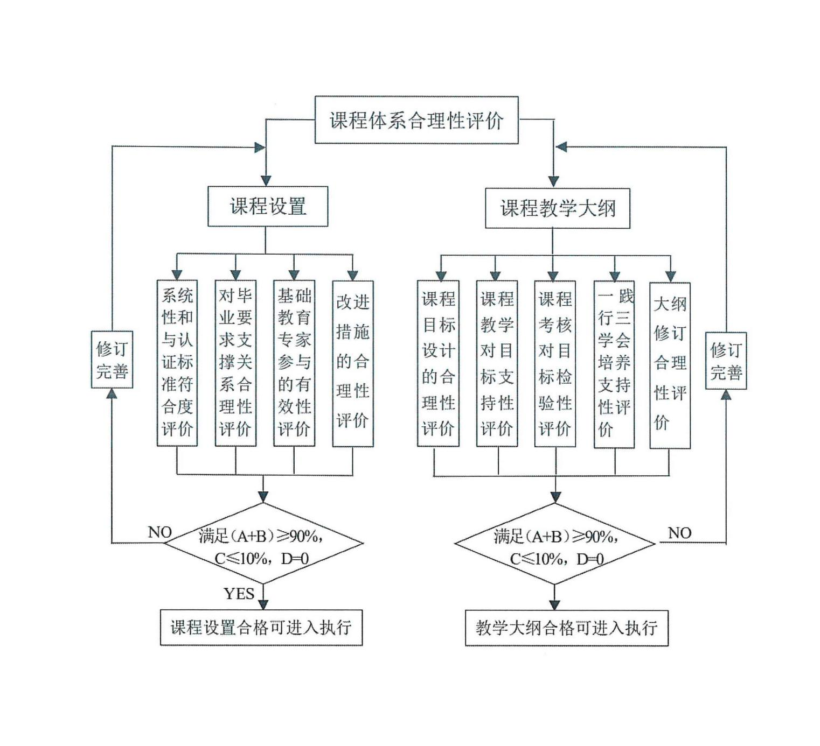**课程体系合理性审核式评价流程图**

# 

附件2：

**课程体系合理性诊断式评价流程图**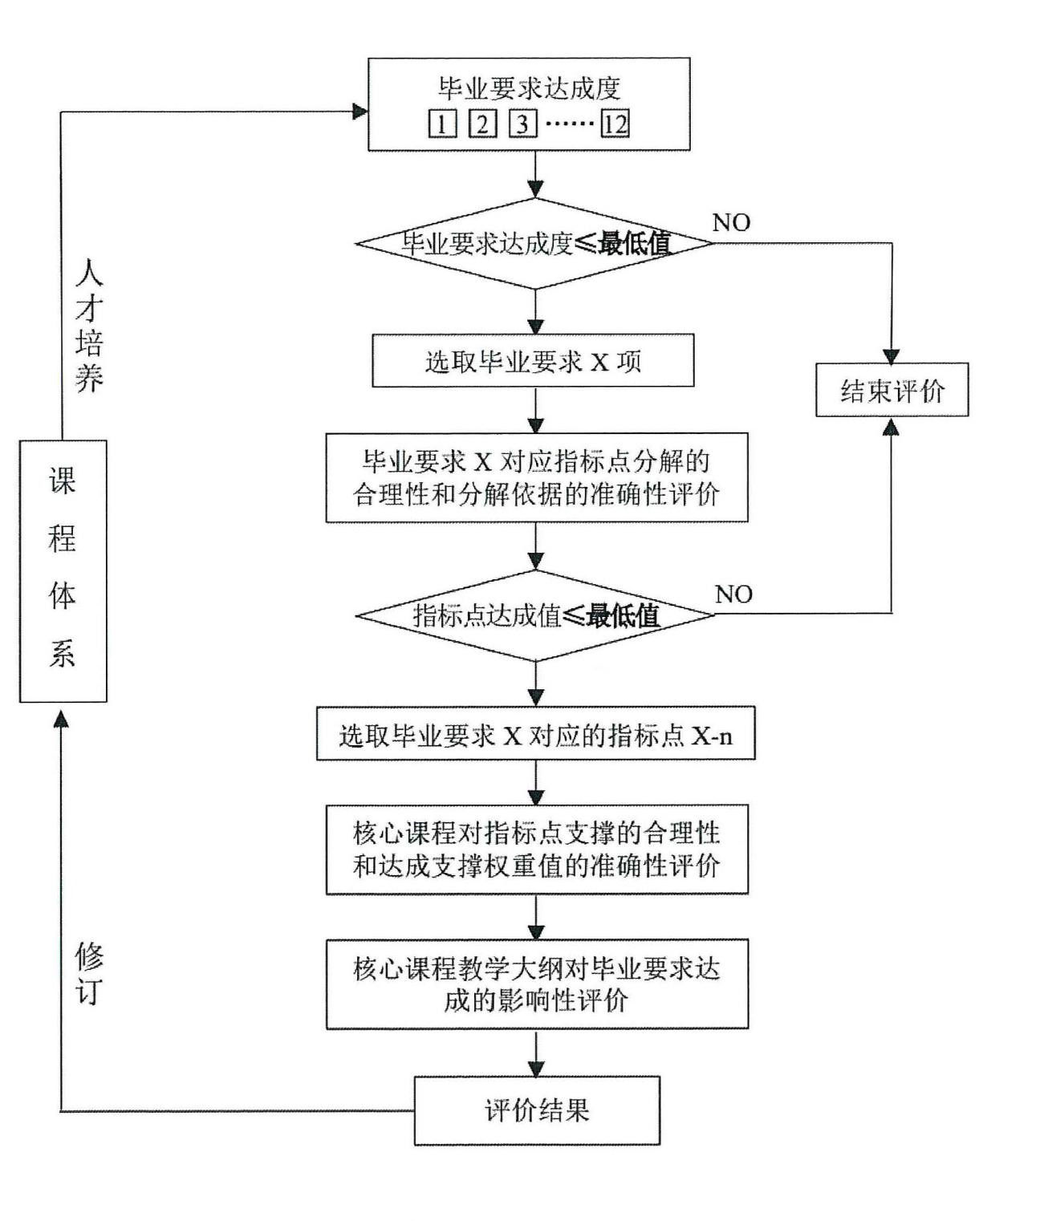

附件3：

## **湖南女子学院课程设置评价表**

**评价专业： 评价时间：**

|  |  |  |  |  |  |  |  |
| --- | --- | --- | --- | --- | --- | --- | --- |
| 评价指标 | 具体要求 | 评价等级 | | | | 评价说明 | 存在问题 |
| A | B | C | D |
| 课程  体系  设计  的系  统性评价 | 1.课程体系专业培养目标针对性强 |  |  |  |  |  |  |
| 2.课程体系毕业要求达成针对性强 |  |  |  |  |  |  |
| 3.总学分数适中 |  |  |  |  |  |  |
| 4.必修课先修后续关系合理 |  |  |  |  |  |  |
| 5.课程体系具有系统性 |  |  |  |  |  |  |
| 课程  设置  与标  准符  合度  评价 | 6.人文社会与科学素养课程 |  |  |  |  | 满足标准为A，不满足为D |  |
| 7.学科专业课程 |  |  |  |  | 满足标准为A，不满足为D |  |
| 8.教师教育课程 |  |  |  |  | 满足标准为A，不满足为D |  |
| 9.实践教学环节总学分占比 |  |  |  |  | 满足标准为A，不满足为D |  |
| 10.教育实践 |  |  |  |  | 满足标准为A，不满足为D |  |
| 对毕业要求支撑关系合理性评价 | 11.依据毕业要求分解指标点，有合理的分解依据及内涵解释 |  |  |  |  |  |  |
| 12.有课程与毕业要求的关联度矩阵 |  |  |  |  | 有为 A,  没有为 D |  |
| 13.课程对毕业要求支撑全覆盖 |  |  |  |  | 全覆盖为 A,否则为 D |  |
| 14.课程与毕业要求支撑关系合理（ 即H、M、L分配合理） |  |  |  |  |  |  |
| 15.专业核心课程和重要实践环节对毕业要求为高度支撑（H） |  |  |  |  | 高度支撑为 A,否则为 D |  |

|  |  |  |  |  |  |  |  |  |  |
| --- | --- | --- | --- | --- | --- | --- | --- | --- | --- |
| 评价指标 | 具体要求 | | 评价等级 | | | | 评价说明 | | 存在问题 |
| A | B | C | D |
| 对毕业要求支撑关系合理性评价 | 16.有课程支撑毕业要求指标点的教学任务矩阵 | |  |  |  |  | 有为 A,  没有为 D | |  |
| 17.课程均有对应支撑的指标点 | |  |  |  |  | 均有为 A,  否则为 D | |  |
| 18.课程与对应的指标点支撑关系合理 | |  |  |  |  |  | |  |
| 基础教育领域专家的参与度评价 | 19.参与人数所占比例 20% | |  |  |  |  |  | |  |
| 20.参与形式和任务分工明确，参与过程和意见记录详实 | |  |  |  |  |  | |  |
| 21.专家意见汇总、分析详细，且有采用情况报告 | |  |  |  |  |  | |  |
| 改进措施的合理性评价 | 22. 有近 4 年毕业要求达成情况的反馈 | |  |  |  |  |  | |  |
| 23. 针对毕业达成采取的改进措施合理有效 | |  |  |  |  |  | |  |
| A、B、C、D 各等级合计 | | |  |  |  |  | 评价结果： | | |
| 评价人信息 | 姓 名 | 单 位 | | | | | 职称 | 联系方式 | |
|  |  | | | | |  |  | |

**说明：**评价等级分为 A、B、C、D 四等， E为评价总指标点个数。未作评价说明的指标点评分原则：A—完全满足指标要求 ；B—大部分满足指标要求 ；C—基本满足指标要求 ； D-不满足指标要求。 根据评价等级个数，评价结果满 足 ( A+B )/E×100%≧90% ，C/E×100%≦ 1 0%，D=O 为合格。

函评时以下两种情况均视为合格：

1. 有 90%及以上专家个人评价结果为合格。
2. 所有专家评价等级个数满足 ( A+B )/E×100%≧90% ，C/E×100%≦ 1 0%，D=O 为合格。

附件4 :

## **湖南女子学院课程教学大纲评价表**

**评价专业： 评价课程： 评价时间：**

|  |  |  |  |  |  |  |  |
| --- | --- | --- | --- | --- | --- | --- | --- |
| 评价指标 | 具体要求 | 评价等级 | | | | 评价说明 | 存在问题 |
| A | B | C | D |
| 课程 目标的合理性 | 1. 课程目标明确。 |  |  |  |  |  |  |
| 2. 课程目标与所支撑的毕业要求指标点对应关系明确，且描述清晰合理。 |  |  |  |  |  |  |
| 课程教学对课程目标的支撑性 | 3. 教学内容与课程目标对接紧密，其深度与广度及课时分配与课程目标要求相匹配。 |  |  |  |  |  |  |
| 4. 教学组织和教学方式方法符合专业与课程特点，能有效保证课程目标的实现。 |  |  |  |  |  |  |
| 课程考核对目标达成的检验性 | 5. 考核内容实现课程目标全覆盖。 |  |  |  |  |  |  |
| 6 考核方式方法适合考核内容特点。 |  |  |  |  |  |  |
| 7. 评分标准明确、科学。 |  |  |  |  |  |  |
| 8. 及格标准体现课程目标达成基本要求。 |  |  |  |  |  |  |
| 9. 考核结果能客观评价课程目标的达成。 |  |  |  |  |  |  |
| 对“一践行三  学会“能力培养的支持性评价 | 10. 将“一践行三学会”作为课程目标内容。 |  |  |  |  |  |  |
| 11. 针对“一践行三学会”培  养， 课程 有明确合理的任务分解。 |  |  |  |  |  |  |
| 12. 课程对所承担的“一践行三学会”能力培养任务有准确的描述。 |  |  |  |  |  |  |
| 13. 课程对“一践行三学会”能力的达成有明确的支撑关系 。 |  |  |  |  |  |  |

|  |  |  |  |  |  |  |  |  |  |
| --- | --- | --- | --- | --- | --- | --- | --- | --- | --- |
| 评价指标 | 具体要求 | | 评价等级 | | | | 评价说明 | | 存在问题 |
| A | B | C | D |
| 教学大纲修订合理性评价 | 14. 以人才培养方案中课程支撑任务分配为修订依据。 | |  |  |  |  |  | |  |
| 15. 有近4年课程目标达成情况的反馈。 | |  |  |  |  |  | |  |
| 16. 修订内容对促进课程目标达成关系描述合理。 | |  |  |  |  |  | |  |
| 17. 有2名以上同行专家或基础教育专家及利益相关方代表的反馈意见。 | |  |  |  |  |  | |  |
| 18 . 有各方意见汇总分析及采用结果报告。 | |  |  |  |  |  | |  |
| A、B、C、D 各等级合计 | | |  |  |  |  | 评价结果： | | |
| 评价人信息 | 姓名 | 单 位 | | | | | 职称 | 联系方式 | |
|  |  | | | | |  |  | |

**说明：**评价等级分为 A、B、C、D 四等， E为评价总指标点个数。未作评价说明的指标点评分原则：A—完全满足指标要求； B—大部分满足指标要求；C—基本满足指标要求；D-不满足指标要求。根据评价等级个数，评价结果满足( A+B )/E×100%≧90% ，C/E×100%≦10%，D=O 为合格。

函评时以下两种情况均视为合格。

(1)有90%及以上专家个人评价结果为合格

(2)所有专家评价等级个数满足(A+B )/E×100%≧90% ，C/E×100%≦10%，D=O为合格。

附件5:

## **湖南女子学院基于毕业要求达成的课程体系评价表**

**评价专业： 评价时间：**

|  |  |  |  |  |  |  |
| --- | --- | --- | --- | --- | --- | --- |
| 评价  指标 | 具体要求 | 评价等级 | | | | 存在问题及对达成度的影响 |
| A | B | C | D |
| 指标点分解合理性评价 | 1.毕业要求X（达成度≤期望值）所对应的指标点分解的合理性 |  |  |  |  |  |
| 2.毕 业要求X指标点分解依据的准确性 |  |  |  |  |  |
| ...... |  |  |  |  |  |
| 核心课程对毕业要求达成度的支待性评价 | 3.毕业要求指标点X-n（达成度≤期望值）所对应的核心课程设置的合理性 |  |  |  |  |  |
| 4.核心课程l对X-n指标点达成支撑的合理性和权重 |  |  |  |  |  |
| 5.核心课程2对 X-n指标点达成支撑的合理性和权重 |  |  |  |  |  |
| ...... |  |  |  |  |  |
| 核心课程教学大纲对毕业要求达成影响性评价 | 6.课程目标的明确性 |  |  |  |  |  |
| 7.课程目标对该课程所支撑的毕业要求指标点的对应程度 |  |  |  |  |  |
| 8 教学内容与课程目标对接的紧密性，其深度与广度及课时分配与课程目标要求的匹配性 |  |  |  |  |  |
| 9. 教学组织和教学方式与课程特点的符合性，对课程目标的实现保障性。 |  |  |  |  |  |
| 10.考核内容对课程目标的覆盖度 |  |  |  |  |  |

|  |  |  |  |  |  |  |  |  |  |  |
| --- | --- | --- | --- | --- | --- | --- | --- | --- | --- | --- |
|  | 11.考核方式与考核内容特点的符合性 | | |  |  |  |  | |  | |
| 12.评分标准的准确性 | | |  |  |  |  | |  | |
| 13.考核结果的有效性 | | |  |  |  |  | |  | |
| A、B、C、D 各等级合计 | | | | A | B | C | D | | 评价结果（课程体系对毕业达成度低有无影响）： | |
|  |  |  |  | |
| 存在问题及对达成度的影响分析： | | | | | | | | | | |
| 评价人  信息 | | 姓 名 | 单 位 | | | | | 职称 | | 联系方式 |
|  |  | | | | |  | |  |

附件 6 :

## **湖南女子学院 XXX专业课程体系合理性评价分析报告**

|  |  |
| --- | --- |
| 专业带头人（签字） |  |
| 教学副院长（签字） |  |
| 院长（签字） |  |

**一、人才培养方案、教学大纲修订过程和毕业要求及指标点达成情况描述**

**二、评价目的、评价依据与评价周期**

**三、评价内容、评价方法、评价流程与组织方式、评价人**

**四、评价结果及分析**

**五、主要问题与改进措施**